Інструкція по монтажу Besta mini з лескою

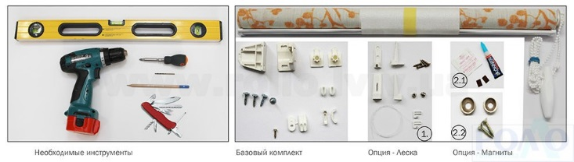

Монтаж послідовність :
- помічаємо габарити та виставляєм ролету

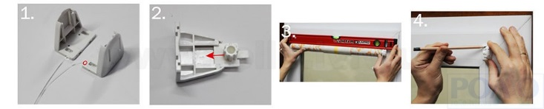
- монтуємо кронштейни і помічаєм нижню фіксацію

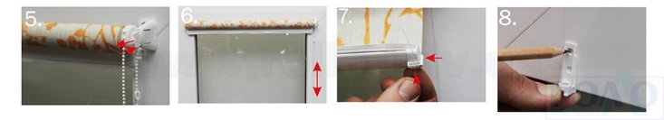
- монтуєм нижній кронштейн і натягуємо струну

